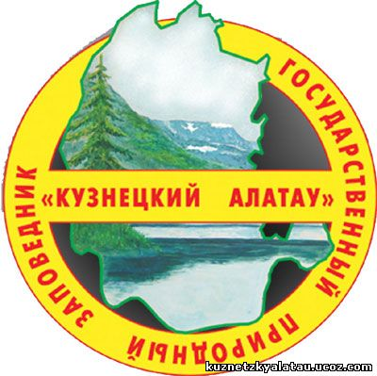 ***Лист контроля руководителя проекта***

**Проект: «Природа Кузнецкого Алатау»**

|  |  |  |  |  |
| --- | --- | --- | --- | --- |
| **Критерии оценивания** | **1 группа** | **2 группа** | **3 группа** | **Комментарий руководителя** |
|  | **ЗООЛОГИ** | **БОТАНИКИ** | **ЭКОЛОГИ** |  |
| Своевременность выполнения работы |  |  |  |  |
| Правильность выполнения |  |  |  |  |
| Логичность изложения |  |  |  |  |
| Разнообразие источников |  |  |  |  |
| Творческий подход |  |  |  |  |
| Умение делать выводы |  |  |  |  |
| Соответствие целей и результатов работы |  |  |  |  |
| Оформление работы |  |  |  |  |
| Защита работы |  |  |  |  |
| Умение слаженно работать |  |  |  |  |
| **ИТОГ РАБОТЫ** |  |  |  |  |